

**QUALIDADE DE SOFTWARE**

Fernando Damásio Alves

Análise de Qualidade

Carapicuiba - SP

2022

# RESUMO

Analise de qualidade de uma camiseta da marca Broocksfield, modelo em algodão Pima.

# SUMÁRIO

1. RESUMO 2

2. SUMÁRIO 3

3. INTRODUÇÃO 4

4. O PROJETO 5

4.1 Detalhes do produto ou serviço 5

4.2 Tabela de Análise 5

4.3 Relatório 6

4.4 Evidências 7

4.5 Onde encontrar 8

5. CONCLUSÃO 8

6. REFERÊNCIAS BIBLIOGRÁFICAS 8

# INTRODUÇÃO

Vamos tratar de testar a qualidade da camiseta Brooksfield, vou relatar desde a usabilidade da camisa, durabilidade e conforto da peça. Trata-se de uma peça de Tamanho Médio, de cor vermelha e seu material é todo em algodão Pima.

# Camiseta Brooksfield

## Detalhes do produto ou serviço

|  |  |
| --- | --- |
| **Nome do produto ou serviço:** | **Camiseta Brooksfield** |
| **Fabricante:** | **Via Veneto** |
| **Tempo de uso:** | 5 meses de uso |
| **Outros detalhes relevantes sobre o produto:** | **Feito com algodão Pima.** |

## Tabela de Análise

|  |  |  |
| --- | --- | --- |
| **Característica** | **Sua percepção** | **Referência da evidência [caso tenha]** |
| **Usabilidade:** | Camiseta muito confortável, de boa aderência, macia e leve. |  |
| **Matéria prima:** | Toda produzida em algodão Pima Peruana. |  |
| **Performance:** | Absolutamente confortável e de boa durabilidade, mesmo após lavagem, não apresenta desgaste ou manchas de lavagem. |  |
| **Design:** | Camiseta de manga curta, gola em c, de coloração vermelha. | Ex. Imagem 1 |
| **Resistencia** | Muito resistente ao calor, frio e chuva. |  |

## Relatório

A camiseta analisada é de absoluta qualidade, mostrou-se confortável durante o período de uso, sem apresentar danos ao consumidor, e sem aparentar desgaste excessivo após as lavagens. Tem um tecido confortável, de boa aderência e propõe conforto ao usuário.

## Evidências

Segue em anexo algumas evidencias do produto analisado.

Exemplos de Evidencias :

Foto :

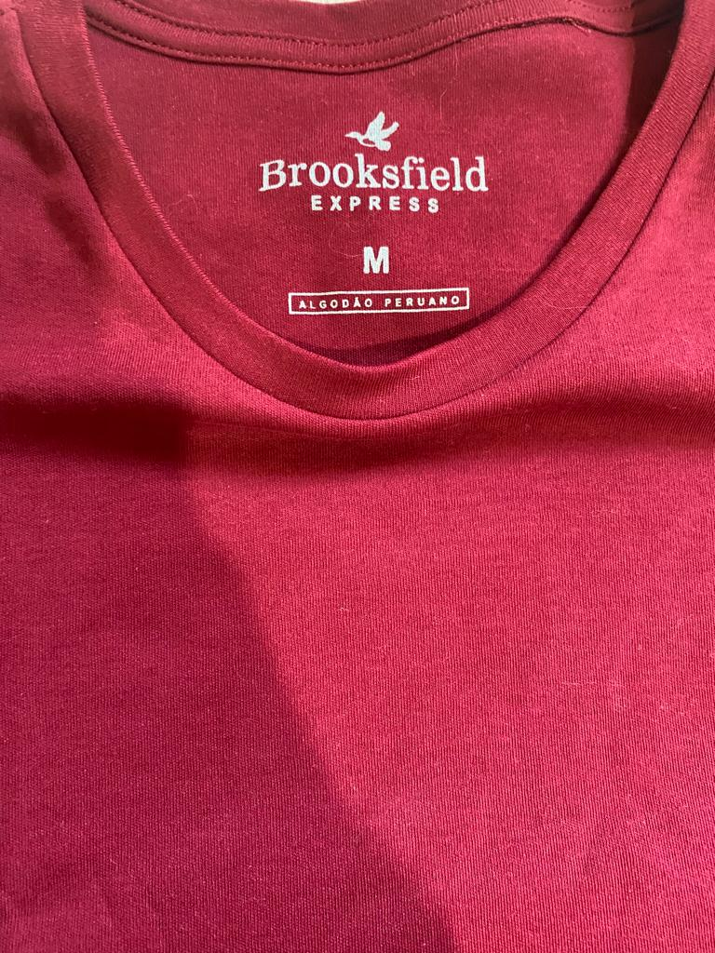  
Imagem 1: Camiseta tamanho médio marca Brooksfield

Foto:

`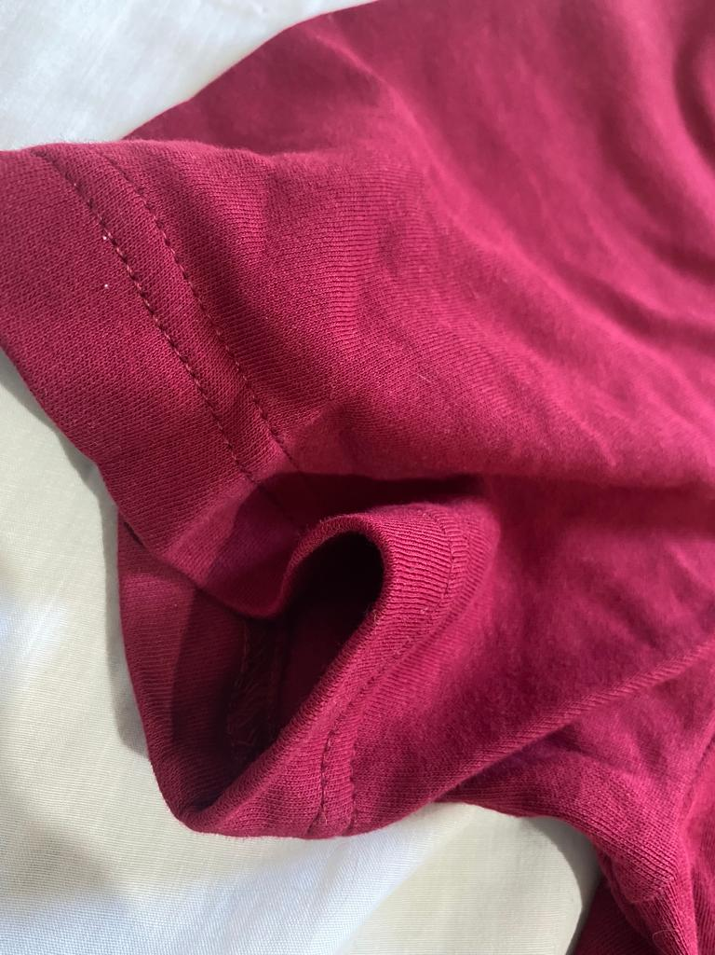

Imagem 2: Manga da camiseta com um melhor ângulo para se notar a textura do algodão Peruano

## Onde encontrar

Esse produto pode ser encontrado em alguns shoppings (especialmente em São Paulo ) em uma de suas lojas físicas, ou também podem ser adquirida através do site da loja, [www.brooksfield.com.br](http://www.brooksfield.com.br) .

# CONCLUSÃO

Concluo que a experiência na escrita do relatório pude aprender a ser bem analítico quanto a qualidade do produto (camiseta) em questão. Acredito que posso, e vou, adotar essa pratica do relatório com mais frequência no meu dia a dia aqui na empresa onde atuo.

# REFERÊNCIAS BIBLIOGRÁFICAS

regras ABNT